|  |
| --- |
| **«СУИЦИД.**  **ВОЗРАСТНЫЕ АСПЕКТЫ СУИЦИДАЛЬНОГО ПОВЕДЕНИЯ»** |

        Одним из последствий кризиса, а точнее, деструктивного разрешения кризисной ситуации является суицид. 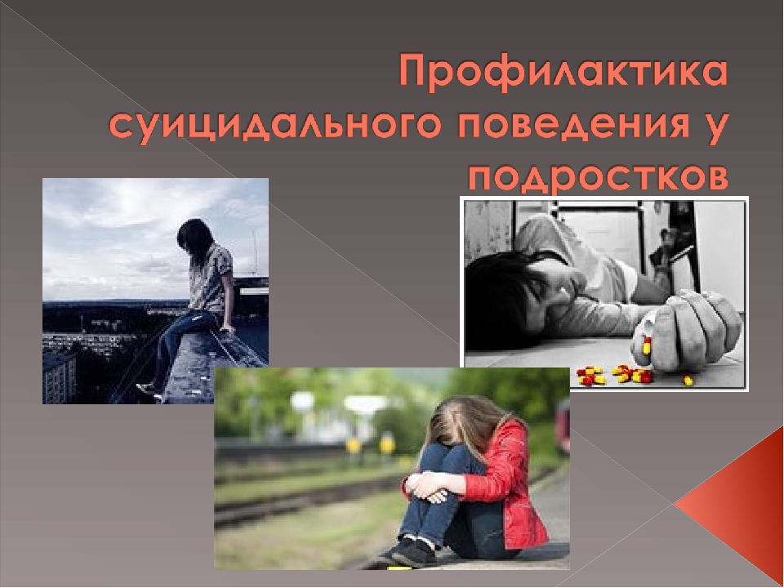

*** Суицид* –**умышленное самоповреждение со смертельным исходом (лишение себя жизни). Психологический смысл суицида чаще всего заключается в отреагировании аффекта, снятии эмоционального напряжения, ухода от той ситуации, в которой волей или неволей оказывается человек. Люди, совершающие суицид, обычно страдают от сильной душевной боли и находятся в состоянии стресса, а также чувствуют невозможность справиться со своими проблемами. Они часто страдают психическими болезнями, эмоциональными нарушениями, особенно депрессией, и смотрят в будущее без надежды.

***Суицидальное поведение*****–**

это проявление суицидальной активности: мысли, намерения, высказывания, угрозы, попытки, покушения.

***Суицидальное поведение*** встречается как в норме (без психопатологии), так и при психопатиях и при акцентуациях характера – в последнем случае оно является одной из форм девиантного поведения при острых аффективных или патохарактерологических реакциях.

***Суицидальное поведение*** на разных этапах онтогенетического развития имеет свои особенности. Самоубийство во всем мире имеет подвижные возрастные пики, но при сравнительной статистике выделяют два основных: «пик молодости» (от 15 до 23 лет) и «пик» инволюции (после 40 лет).

        В подростковом возрасте возрастает количество суицидов. По данным статистики, самоубийство является третьей основной причиной подростковой и юношеской смертности после несчастных случаев и убийств. В медицине есть даже специальный термин «пубертатный суицид». Более того, суицид рассматривают как один из вариантов проживания данного возрастного кризиса. Для подростков самоубийство – типичная реакция на стрессовые ситуации и кризисы. А это значит, что в любой момент подросток может почувствовать себя совершенно лишним в этом мире. Аутоагрессивные действия детей и подростков чрезвычайно опасны. Суицидальные тенденции после попытки самоубийства сохраняются у 60% суицидентов.

          Отмечается, что до 12 лет суицидальные попытки чрезвычайно редки. С 14-15 лет суицидальная активность резко возрастает, достигая максимума в 16-19 лет.  
        Соотношение попыток и смертей у подростков составляет 50:1; соотношение суицидальных попыток у девочек и мальчиков – 2,5:1; среди демонстрационных попыток это соотношение составляет 4,3:1. До 19 лет среди суицидентов преобладают девочки.

        Лишь у 10% подростков имеется истинное желание убить себя, в 90% суицидальное поведение – это «крик о помощи», обращенный к родным и близким. Неслучайно, что 80% попыток совершаются дома, притом в дневное и вечернее время. В среднем каждая 4-я попытка суицида заканчивается самоубийством по неосторожности. Суицидальное поведение у детей и подростков, имея сходство с действиями взрослых, отличается возрастным своеобразием.



        Подросткам присуща недостаточная оценка последствий аутоагрессивных действий. Понятие «смерть» в этом возрасте воспринимается весьма абстрактно, как что-то временное, похожее на сон, не всегда связанное с собственной личностью. Кроме того, для этого возраста характерно несоответствие целей и средств суицидального поведения: иногда при желании умереть выбираются неопасные с точки зрения взрослых средства, и наоборот – демонстрационные попытки нередко «переигрываются» из-за недооценки применяемых средств.

        В отличие от взрослых, у детей и подростков отсутствуют четкие границы между истинной суицидальной попыткой и демонстративно-шантажирующим аутоагрессивным поступком. Это заставляет в практических целях все виды аутоагрессии у детей и подростков рассматривать как разновидности суицидального поведения.   
        Еще одной особенностью суицидальной активности подростков является несерьезность, мимолетность и незначительность (с точки зрения взрослых) мотивов, которыми дети объясняют попытки самоубийства. Этим обусловлены трудности своевременного распознавания суицидальных тенденций и существенная частота неожиданных для окружения случаев.

        В подростковом возрасте существует взаимосвязь попыток самоубийств с отклоняющимся поведением: побегами из дома, прогулами школы, ранним курением, мелкими правонарушениями, конфликтами с родителями, алкоголизацией, наркотизацией, сексуальными эксцессами и т.д.

        Психологи практически единодушны в том, что причинами подростковых самоубийств являются не общественные и экономические факторы, социальные и бытовые стрессы, как это нередко происходит со взрослыми, а процессы, связанные с отношениями в семье, с друзьями, в школе. 70% подростков в качестве повода, толкнувшего их на попытку суицида, называют разного рода школьные конфликты. Но если разбираться в существе дела, то, как правило, обнаруживается неблагополучие в семье. Однако это "неблагополучие" имеет не внешний, а содержательный характер: речь идет о дисфункциональных паттернах взаимодействия в семье, где в первую очередь нарушены детско-родительские отношения. Суицидальное поведение – это ответ на глубинные переживания, а они связаны с тем, что по-настоящему актуально. Чем младше ребенок, тем в большей степени он внедрен в жизнь семьи, тем больше своим суицидом он "дебатирует" именно с семьёй. Роль "последней капли" играют школьные ситуации, поскольку школа – это место, где ребенок проводит значительную часть своего времени. В школьном конфликте могут участвовать и сверстники, и учителя.  
        Возрастное своеобразие аутоагрессивного поведения психически здоровых подростков, кроме всего прочего, заключается в *специфике суицидальных действий:*

***Самоповреждения.***Характерно сочетание как ауто-, так и гетероагрессии. В анамнезе – воспитание в неблагополучных, асоциальных семьях; чаще всего эпилептоидный тип акцентуации характера; пубертатный криз декомпенсирован; школьная адаптация нарушена. Эмоциональное состояние во время самоповреждений – злоба, обида. Для таких подростков характерно объединение в асоциальные группировки.

***Демонстративно-шантажные суициды с агрессивным компонентом****.*

Семьи этих подростков, как правило, конфликтны, но не асоциальны. Чаще всего для таких подростков характерны: истероидные или возбудимые типы акцентуаций; менее выраженная пубертатная декомпенсация; в группе сверстников – дискомфорт ввиду завышенных притязаний. В начальных классах адаптация в норме, с появлением трудностей нарушается. Актом суицида в этом случае подросток стремится доказать свою правоту и отомстить обидчику. При этом характерна немедленная реализация, которая нередко ведет к «переигрыванию», заканчивающемуся летально. Если ситуация подробным образом не разрешается – возможен повтор.

***Демонстративно-шантажные суициды с манипулятивной мотивацией****.*

Семьи таких подростков дисгармоничны, с неадекватным воспитанием, в котором много противоречий. Для этих подростков характерна, как правило, истероидная акцентуация, в пубертате – демонстративность, капризность, умелая манипуляция. До 5-6 класса они хорошо адаптированы, однако с появлением трудностей школьной программы ввиду завышенной самооценки и уровня притязаний возможна дезадаптация. В связи с этим в группе сверстников они сначала являются лидерами, но потом их ожидает падение авторитета.



***Пресуицид*** в этом случае более продолжителен, так как происходит рациональный поиск более безболезненных способов, не приносящих ущерба (при этом окружающим заранее сообщается о намерениях, вычисляется безопасная доза лекарств). При разрешении ситуации суицидальным способом происходит его закрепление.

***Суициды с мотивацией самоустранения*.**

Семья этих подростков внешне благополучна, но нестабильна; конфликты носят скрытый характер. Поэтому для таких подростков характерны: высокая тревожность, неустойчивая самооценка, чувство вины; эмоционально-лабильная, неустойчивая, сензитивная акцентуации, психический инфантилизм; а также несамостоятельность, конформность, пассивность, низкая стрессовая толерантность. Пубертатный криз, как правило, выливается в неврастению. Неудачи в школе вызывают страх, вину. В группе сверстников эти подростки имеют низкий статус, не могут противостоять давлению, а поэтому часто приобщаются к асоциальной деятельности. Пресуицид в этом случае длителен, с чувством страха, выбираются, как правило, достаточно опасные способы. В ближайшем пресуициде – страх смерти, стыд, раскаянье; риск повтора невелик.



***Суицидальное поведение подростков***  бывает демонстративным, аффективным, истинным.  
        *Демонстративное суицидальное поведение.*Это разыгрывание театральных сцен с изображением попыток самоубийства безо всякого намерения покончить с собой, иногда с расчетом, что вовремя спасут. Все действия предпринимаются с целью привлечь или вернуть утраченное к себе внимание, разжалобить, вызвать сочувствие, избавиться от грозящих неприятностей, или, наконец, наказать обидчика, обратив на него возмущение окружающих, доставить ему серьезные неприятности. При демонстративном поведении способы суицидального поведения чаще всего проявляются в виде порезов вен, отравления неядовитыми лекарствами, изображения повешения.  
        Место, где совершается демонстрация, обычно свидетельствует о том, 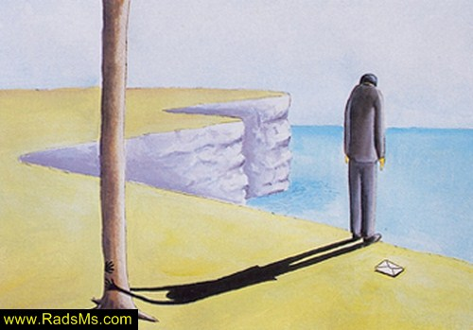кому она адресована. Следует, однако, учитывать, что демонстративные по замыслу действия вследствие неправильного расчета или иных случайностей могут иметь роковые последствия.  
        ***Аффективное суицидальное поведение.***К немуотносятся суицидальные попытки, совершаемые на высоте аффекта, который может длиться всего минуты, но иногда в силу напряженной ситуации может растягиваться на часы и сутки. В какой-то момент здесь обычно мелькает мысль, чтобы расстаться с жизнью, или такая возможность допускается. При аффективном суицидальном поведении чаще прибегают к попыткам повешения, отравлению токсичными и сильнодействующими препаратами.  
        ***Истинное суицидальное поведение.***Здесь имеет место обдуманное, нередко постепенно выношенное намерение покончить с собой. Поведение строится так, чтобы суицидальная попытка, по представлению подростка, была эффективной. В оставленных записках обычно звучат идеи самообвинения, записки более адресованы самому себе, чем другим и предназначены для того, чтобы избавить от обвинений близких. При истинном суицидальном поведении чаще прибегают к повешению.  
        Кто подвергается риску? Хотя определить, какой тип людей "суицидоопасен", невозможно, мы знаем, что одни подростки подвергаются большему риску совершить самоубийство из-за специфических ситуаций, в которых они оказались, и специфических проблем, которые перед ними стоят. Вот кто находится в зоне повышенного суицидального риска:

* депрессивные подростки;
* подростки, злоупотребляющие алкоголем и наркотиками;
* подростки, которые либо совершали суицидальную попытку, либо были свидетелями того, как совершил суицид кто-то из членов семьи.
* одаренные подростки;
* 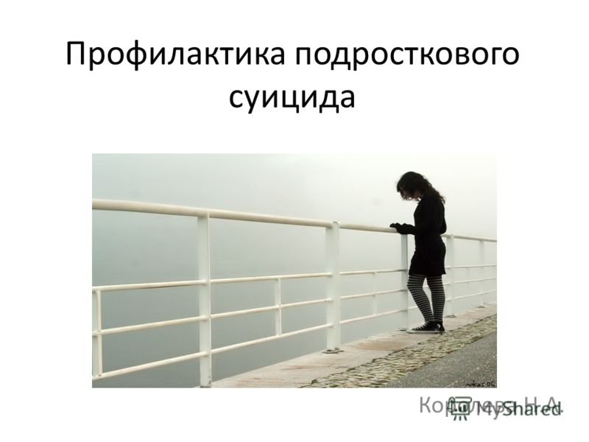подростки с плохой успеваемостью в школе;
* беременные девочки;
* подростки, жертвы насилия;

        Среди суицидологов бытует мнение, что большинство подростков, которые либо совершили, либо собираются совершить суицид, так или иначе связаны с алкоголем и наркотиками. В эту группу суицидологи включают и тех подростков, которые выпили и приняли наркотик прямо перед совершением суицидальной попытки, и тех, кто пил и "кололся" регулярно, и тех, у кого родители – алкоголики и наркоманы, – всего 75% всех совершивших самоубийство молодых людей.

        Подростки, уже пытавшиеся покончить с собой, или подростки, в чьей семье совершался суицид, как правило, совершают одну попытку самоубийства, однако имеются случаи и повторной суицидальной попытки. Происходит это примерно через три месяца после предыдущей попытки. Подростки, относящиеся к группе повышенного суицидального риска, остаются суицидоопасными в течение года. Все это время они должны знать: если жизнь опять начнет преподносить "неприятные сюрпризы", им будет на кого опереться.         Рискуют совершить суицидальную попытку и те подростки, в чьих семьях уже было самоубийство. Они ощущают пустоту, боль, тоску, гнев, горе и нередко в том, что их родственник решил уйти из жизни, виноватыми считают себя. Иногда депрессия от потери близкого человека становится совершенно непереносимой, и подростку начинает казаться, что дальше так жить невозможно.

Совершивший самоубийство родственник словно бы внушил ему мысль, что самоубийство – выход из безвыходной ситуации, а потому не удивительно, что пережившие утрату близкого человека могут воспользоваться его опытом, решив, что суицид – вполне приемлемый способ выхода из кризиса;

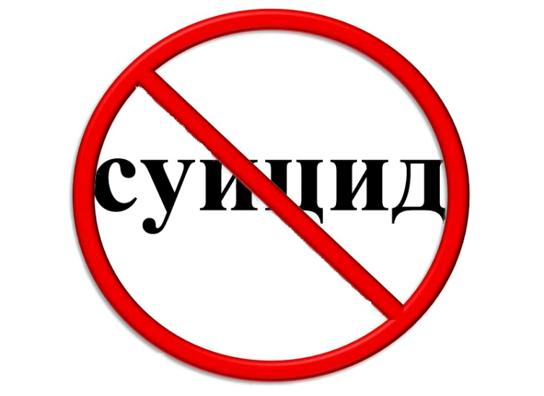        Взятая в отдельности, сама по себе, каждая из этих ситуаций или проблем вовсе не означает, что подросток, с ней столкнувшийся, обязательно окажется в зоне повышенного суицидального риска. Однако такого рода проблемы, безусловно, осложнят ему жизнь. У молодого человека, находящегося под прессом хотя бы одной из этих ситуаций или проблем, может не оказаться эмоциональных, умственных или физических сил противостоять любым другим неприятностям. И тогда суицид может стать для него единственным приемлемым выходом.  
         Самоубийство, как правило, не происходит вдруг, решение покончить с собой зреет в течение некоторого времени. Суицид является последней каплей в чаше терпения. Почти каждый, кто всерьез думает о самоубийстве, так или иначе даёт понять окружающим о своем намерении. Они ищут возможности высказаться и быть выслушанными. Однако очень часто окружающие не слушают их. Дело в том, что самоубийство – это предмет табу. Слово «суицид» обычно произносится шепотом, оно не подходит для любой компании. Семья и друзья часто притворяются, что не слышат этого ужасного слова, даже когда оно произнесено. Что должно насторожить в поведении подростка?

***Индикаторы суицидального риска.***

***Ситуационные индикаторы:***

Любые ситуации, воспринимаемые человеком как кризис, могут считаться ситуационным индикатором суицидального риска:

* смерть любимого человека (особенно супруга или супруги);
* развод;
* потеря работы;
* уход на пенсию;
* сексуальное насилие;
* долги;
* потеря высокого поста;
* профессиональная несостоятельность;
* раскаянье за совершенное убийство или предательство;
* угроза тюремного заключения или смертной казни и т.д.

***Поведенческие индикаторы***

* злоупотребление психоактивными веществами, алкоголем;
* эскейп - реакции (уход из дома и т.п.)
* самоизоляция от других людей и жизни;
* резкое снижение повседневной активности;
* изменение привычек, например, несоблюдение правил личной гигиены, ухода за внешностью;
* выбор тем для разговора и чтения, связанных со смертью и самоубийствами;
* частое прослушивание траурной или печальной музыки;
* «приведение дел в порядок» (написание завещания, урегулирование конфликтов, раздаривание личных вещей);
* любые внезапные изменения в поведении и настроении, особенно – отдаляющие от близких;
* склонность к неоправданным рискованным поступкам;
* посещение врача без видимой необходимости;
* нарушение дисциплины или снижение качества работы и связанные с этим неприятности в учебе, на работе или службе;
* расставание с дорогими вещами или деньгами;
* приобретение средств для совершения суицида.

***Коммуникативные индикаторы***

* прямые или косвенные сообщения о суицидальных намерениях («Хочу умереть» - прямое сообщение, «Скоро все закончится» – косвенное);
* шутки, иронические высказывания о желании умереть, о бессмысленности жизни также относятся к косвенным сообщениям;
* уверения в беспомощности и зависимости от других;
* прощание;
* 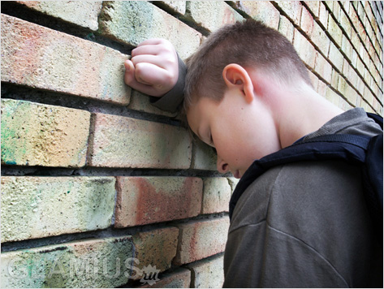сообщение о конкретном плане суицида;
* самообвинения;
* двойственная оценка значимых событий;
* медленная, маловыразительная речь.

***Когнитивные индикаторы***

* разрешающие установки относительно суицидального поведения;
* негативные оценки своей личности, окружающего мира и своего будущего;
* представление о собственной личности как о ничтожной, не имеющей права жить;
* представление о мире как месте потерь и разочарований;
* представление о будущем как бесперспективном и безнадежном;
* «туннельное видение» – неспособность увидеть иные приемлемые пути решения проблемы, кроме суицида;
* наличие суицидальных мыслей, намерений, планов.

        Степень суицидального риска прямо связана с тем, имеются ли у человека только неопределенные редкие мысли о самоубийстве («хорошо бы заснуть и не проснуться») или они постоянны, и уже оформилось намерение («Я сделаю это, другого выхода нет») и появился конкретный план, который включает в себя решение о месте самоубийства, средствах, времени и месте. Чем обстоятельнее разработан суицидальный план, тем выше вероятность его реализации.

***Эмоциональные индикаторы***

* амбивалентность по отношению к жизни;
* безразличие к своей судьбе, подавленность, безнадежность, беспомощность, отчаянье;
* признаки депрессии: приступы паники, выраженная тревога, снижение способности к концентрации внимание и воли, бессонница, умеренное употребление алкоголя и утрата способности испытывать удовольствие;
* несвойственная агрессия или ненависть к себе, гнев, враждебность;
* вина или ощущение неудачи, поражения;
* чрезмерные опасения или страхи;
* чувство своей малозначимости, никчемности, ненужности;

***Детский суицид – это то, чего практически всегда можно избежать. Главное, что для этого необходимо – это вовремя заметить тревожные сигналы.***